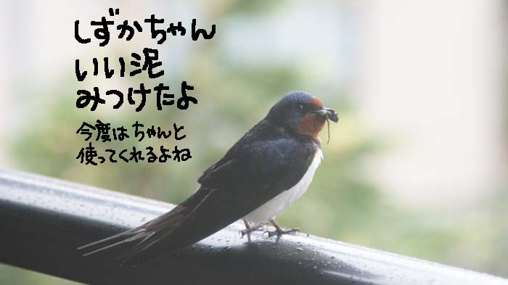
2011 3 mar.
のび太君、泥をくわえて待機中 Photo by ベラツバさん
